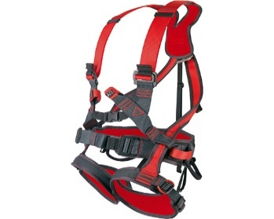
CONFORME
EN361 et EN358
HARNAIS
ACROBAT SOLUTIONS
4 RUE DU CAIRE 1001 TUNIS
71258108/FAX 71259346
CONFORME
EN361 et EN358
HARNAIS
ACROBAT SOLUTIONS
4 RUE DU CAIRE 1001 TUNIS
71258108/FAX 71259346
CONFORME
EN361 et EN358
HARNAIS
ACROBAT SOLUTIONS
4 RUE DU CAIRE 1001 TUNIS
71258108/FAX 71259346
CONFORME
EN361 et EN358
HARNAIS
ACROBAT SOLUTIONS
4 RUE DU CAIRE 1001 TUNIS
71258108/FAX 71259346
CONFORME
EN361 et EN358
HARNAIS
ACROBAT SOLUTIONS
4 RUE DU CAIRE 1001 TUNIS
71258108/FAX 71259346
CONFORME
EN361 et EN358
HARNAIS
ACROBAT SOLUTIONS
4 RUE DU CAIRE 1001 TUNIS
71258108/FAX 71259346
CONFORME
EN361 et EN358
HARNAIS
ACROBAT SOLUTIONS
4 RUE DU CAIRE 1001 TUNIS
71258108/FAX 71259346
CONFORME
EN361 et EN358
HARNAIS
ACROBAT SOLUTIONS
4 RUE DU CAIRE 1001 TUNIS
71258108/FAX 71259346

